Francia Szakmai Gyakorlat
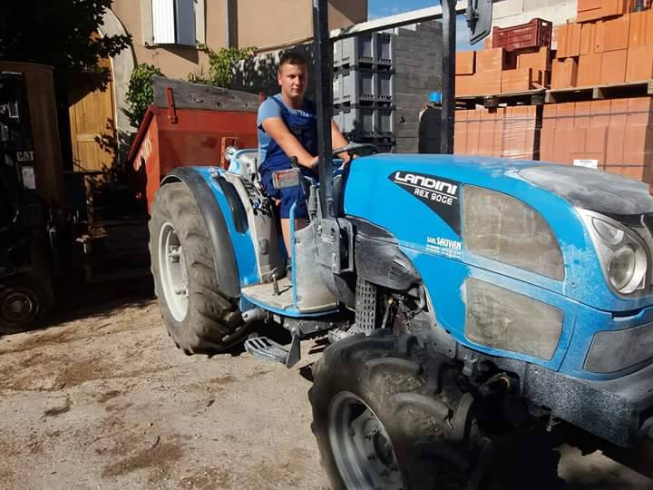
Szeptember 8-án indultunk 29-én pedig haza jöttünk.
A kint töltött idő nagyon jó volt, jó volt a társaság.
Sok mindent kellet dolgozni, amit kiadtak azt kellet csinálni.
Sokat kellet szüretelni de más egyéb dolgokat is csináltunk.
Kellet gyomlálni, olíva bogyót címkézni, villanypásztor készíteni
marhát terelni, traktorozni és még palántázni.
De a legjobb mindig a hétvége volt mert olyankor együtt volt a csapat
és a közös kirándulások nagyon jók voltak.
A családok nagyon befogadóak,kedvesek
A kint töltött idő nagyon jó volt szívesen vissza mennék mert nagyon
jól éreztem magam.

